Diario Reflexivo – Aprendizajes del Módulo I

Durante el módulo I fui parte de una serie de actividades, iré haciendo un resumen de las que me parecieron más relevantes:

- Práctica con Tareas problema propuestas en donde aplicamos el Aprendizaje Basado en Problemas para hacer frente a los problemas propuestos, ya que en el ABP es importante vivir una experiencia de trabajo en grupo, me resulto muy sencillo practicar los siete pasos del ABP en grupo y con problemas concretos, más que memorizar cuales son los pasos, ya que la dinámica me llamó la atención puedo acordarme los pasos, pero no por que leí el texto, personalmente aprendo más "poniendo las manos en la masa" que leyendo un libro de recetas.

Una de las cosas más difíciles fue Definir el Problema, ponerse de acuerdo con todo el grupo respecto a si encarar el problema de la institución o centrarnos en nuestra necesidad de aprendizaje, ya que se planteaban objetivos de aprendizaje sin tener aún definido el problema. En las dos sesiones que se manejo ABP mi preocupación fue esa si los objetivos de aprendizaje iban de la mano con el problema, entonces se estaba haciendo un planteamiento coherente, al día siguiente en el debate grupal aprendí que se debe orientar el problema hacia nosotros, de esa forma podremos hacer un estudio auto dirigido que valga la pena, es una tentación el querer resolver el problema de la institución y no nuestro problema como consultores.

- Dinámica de cuadros rotos para explicar de que se trata el espíritu de la Web 2.0, considero que fue una introducción importante, explicar lo que es la web 2.0 a partir de un juego y no a partir de una herramienta específica, tal vez por que ya conocía algunas de estas herramientas no me hubiera parecido muy acogedor empezar con una explicación de ese tipo, al contrario la dinámica me hizo reflexionar acerca de cómo cada día millones de personas se colaboran y aportan al crecimiento de ellas mismas y de internet. Tuvimos alta cohesión como grupo, armamos el cuadro en tiempo record, se trata de tener un criterio en el que sin descuidar tus objetivos personales eres capaz de colaborar con otros, de esta manera si todos los integrantes están también con ese "espíritu" lograras que te lleguen fichas útiles y resultado de esa interacción se cumplirán los objetivos personales de los participantes en menor tiempo.

- Se realizó un estudio en pequeños grupos de cinco herramientas 2.0, a cada grupo le tocó investigar una herramienta, buscando definiciones, características y posibles usos educativos de cada herramienta, luego en una sesión conjunta cada grupo compartió lo que había aprendido, me pareció una actividad muy bien diseñada: habían cosas muy concretas que buscar: de que se trata la herramienta y cuales son sus posibles usos académicos, las reglas estaban muy claras y el tiempo cronometrado, por último tuvimos una sesión conjunta en la que pudimos aprender acerca de lo que nuestros compañeros investigaron. Una mejora a esta actividad, a parte de subir el resumen de los compañeros en la clase y subir lo investigado a la página del diplomado me hubiera gustado que cada grupo tenga su foro, mantenido por el grupo, en donde inicialmente creen un item en el que publican en que consiste cada herramienta y su uso académico, luego en su tiempo libre los participantes de los otros grupos revisan el material y plantean preguntas en el foro y cada grupo es responsable de contestar a la consulta con la guía del tutor, de tal manera que permite al grupo x a estar mejor preparado en su tema (para contestar a las preguntas en su blog), como también hacer preguntas en el blog de otros, para motivos de evaluación se tienen los blogs grupales, se puede ver por ejemplo si se respondieron a las preguntas con respuestas prácticas y con ejemplos, si respondieron las preguntas todos los integrantes.

- Se debatió acerca del Diseño de Actividades en línea, como este debe orientarse más al modelo y menos a los recursos, la tecnología y las herramientas que ofrece la web 2.0 deben adaptarse a nuestras actividades (pensadas en cumplir estratégicamente con lo que tenemos planeado enseñar), además deben ser motivadoras, con reglas claras y tiempos definidos, deben tener dinámicas donde se compartan los conocimientos adquiridos y llevar un seguimiento constante para que se pueda hacer una evaluación más precisa de la evolución del estudiante, permitiendo que incluso él mismo pueda estar consiente del avance que esta teniendo y pueda reaccionar oportunamente mejorando sus flancos débiles, de tal manera que el estudiante pueda aprender por si mismo y el tutor sea el guía que esta induciéndolo constantemente a reflexiones, deducciones del mismo estudiante y de acuerdo a estas reflexiones va encaminando su aprendizaje.
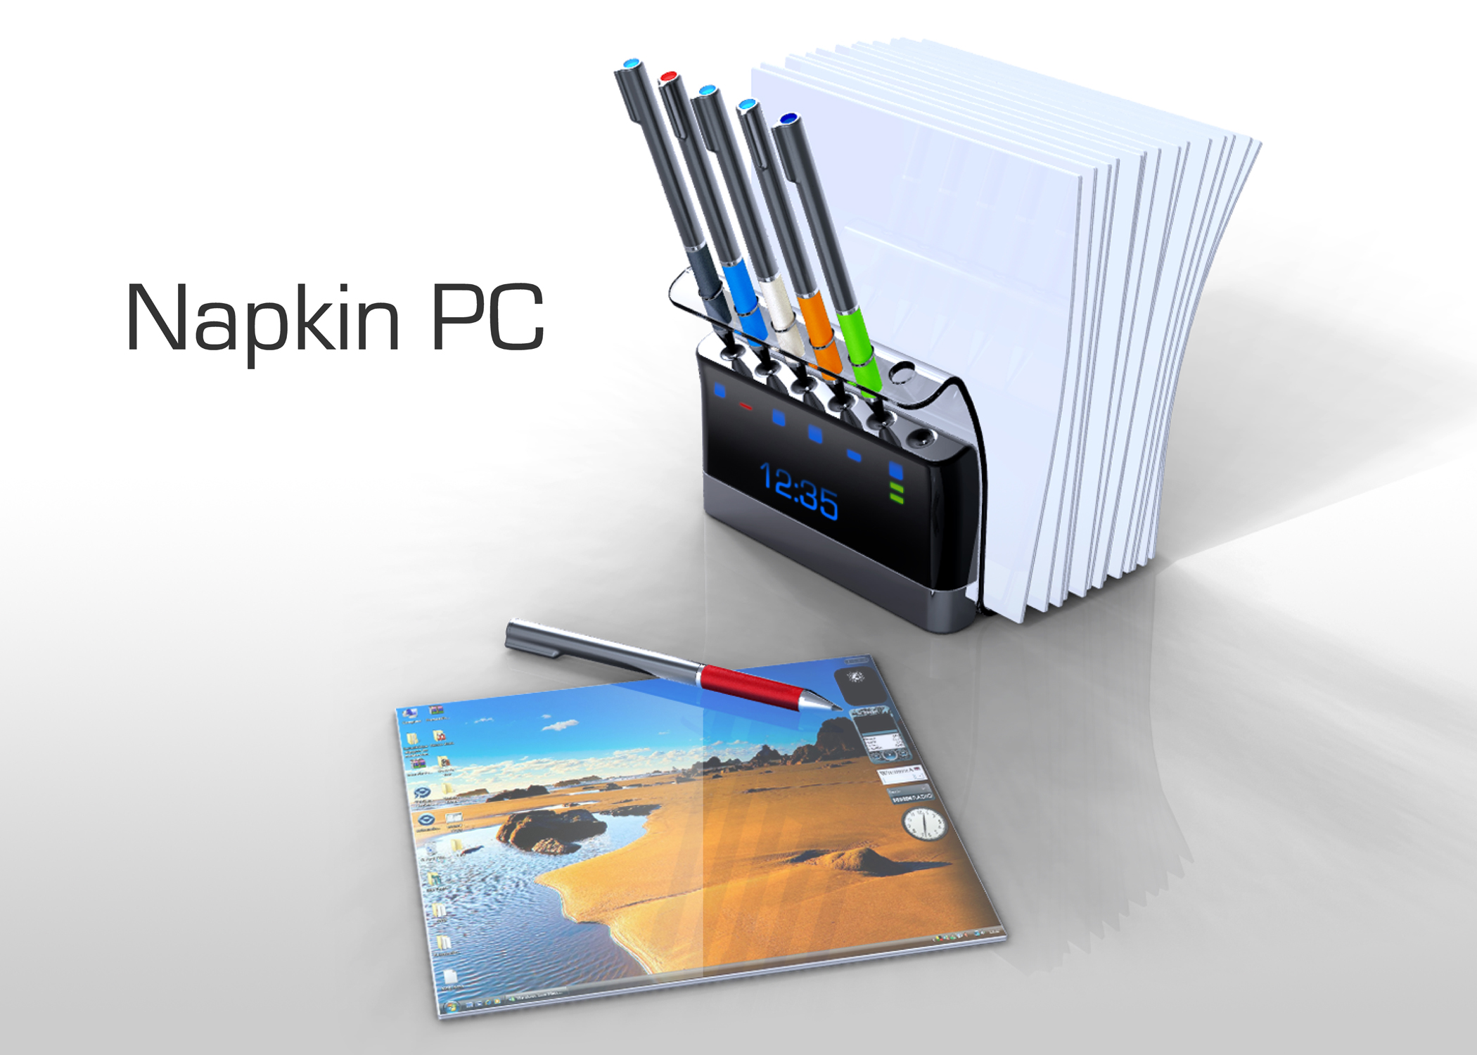
Hermes.

